Сабақтың тақырыбы: Алжапқышты өңдеу, өлшем алу
Сабақтың мақсаты: Білімділік: Оқушыылырға киімнің, оның ішінде алжапқыштың түрлері, өлшем алу ережелерімен таныстыру.
Дамытушылық: Оқушылардың өлшем алу кезіндегі заңдылықтрын ескерту. ауызекі сөйлеуге дағдыландыру, сын тұрғысынан ойлау стратегиясы бойынша ой дамыту
Тәрбиелілігі: Өнерді сүйе білуге,әсемділікке, шеберлікке, тазалыққа баулу
Сабақтың түрі: Жаңа сабақты меңгерту Сабақтың әдісі:түсіндіру, іздестіру-зерттеу, Пәнаралық байланыс:тарих, әдебиет. Сызу,
Көрнекілігі: өлшем алу кестесі, нұсқау карта, алжапқыш түрлері,
Сабақтың барысы:1.Ұйымдастыру кезеңі. Кезекші рапорты, ұранымыз
2.Психологиялық кезең: Барлық топтын оқушылары орындарынан тұрып, бүгінгі сабаққа тілек айтады.
3. Үй тапсырмасын сұрау. 3 топқа бөлінген оқушылар - постер жасап, қорғайды
Ал енді, мақсатымызға жету үшін үйден дайындап келген постерімізді қорғап щығайық
Тақтадағы суретке қарап ненің суреті екенін айту: Киім – Одежда –Clothes (клоузес)
І топ - Киім ІІтоп-Киім түрлері ІІІ топ-Киім талаптары туралы түсініктерін айтады

4. Ауызша жұмыс. (І топ мақал-мәтел, ІІтоп орысша ІІІ топ ағылсынша аудармасы)
Киімге байланысты мақал-мәтелдермен танысып, мағынасын түсіндіріңдер.
ІІІ топ - Киімдерге байланысты ырымдар:

3. Жаңа сабақ. 2. Мағынаны тану этапында ЖиГСО стратегиясын қолдану.
Сынып бес орталық бойынша жұмыс жасау
1. Жұмбақ орталығы

Жұмбақ
1. Мата түрі (мақпал)
2. Тігін машинасының түрі (қол)
3. Иненің серігі (жіп)
4. Қол тігіс түрі (айқас)
5. Өлшем түсіретін құрал (см. таспа)
6. Саусаққа киетін құрал (оймақ)
7. Табиғи талшық матасы (зығыр)
8. Матаны қиятын құрал (қайшы)

м | а | қ | п | а | л
 |  | қ | о | л
 |  |  |  | ж | і | п
 |  |  |  | а | й | қ | а | с
 | т | а | с | п | а
о | й | м | а | қ
 |  |  | з | ы | ғ | ы | р
 | қ | а | й | ш | ы

2. Пысықтау орталығы үш топ бір-бірімен өткен тақырыптар бойынша пікір алысу
(Сұрақ-жауап арқылы)
1, Алжапқыш дегеніміз не?
2. Алжапқыштың қандай түрлері бар?
3. Алжапқыш қандай бөлшектерден тұрады?

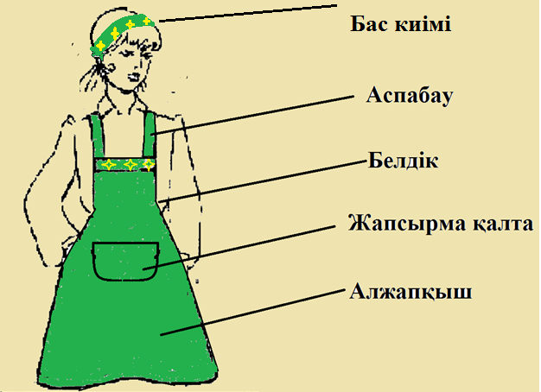
Пішім бөлшектері

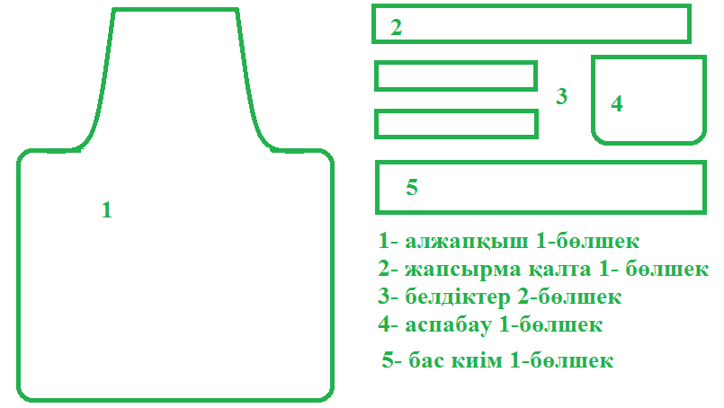
3. Ғылым орталығы. Алжапқыш үлгілерін таңдап оған сипаттама беру
Пайдалану жағынан олар:
Алжапқыш түрлері:
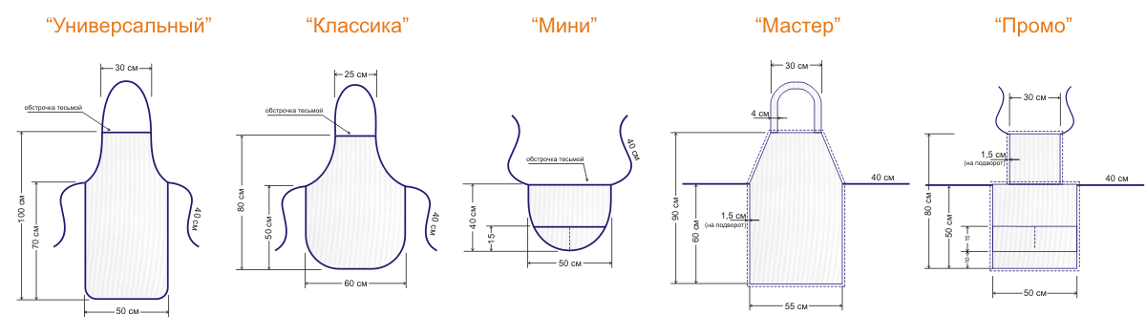

Алжапқыштың моделі
Бұйымның жаңа үлгісін ойлап шығару процесі модельдеу деп аталады.
Модельдеу екіге бөлінеді: 1) Көркем модельдеу – әртүрлі әшекейлі өңдеулерді пайдаланып, бұйымның сыртқы түрін өзгерту.
2) Техникалық модельдеу –таңдалған модельге сәйкес пішімнің сызбасын өзгерту.
Алжапқышқа арналған мата қандай болу керек? Қандай матадын тіккен дұрыс? (Түксіз. Жеңіл. Тез жуылатын. Тігісі мықты.)( шыт, зығыр, сәтеннен тіккен дұрыс.
Бүл маталардан тігілген бұйым тез жуылады, жақсы үтіктеледі.
Алжапқышты бірнеше үлгімен тігуге болады. Ол тігіншінің қиялына байланысты

. 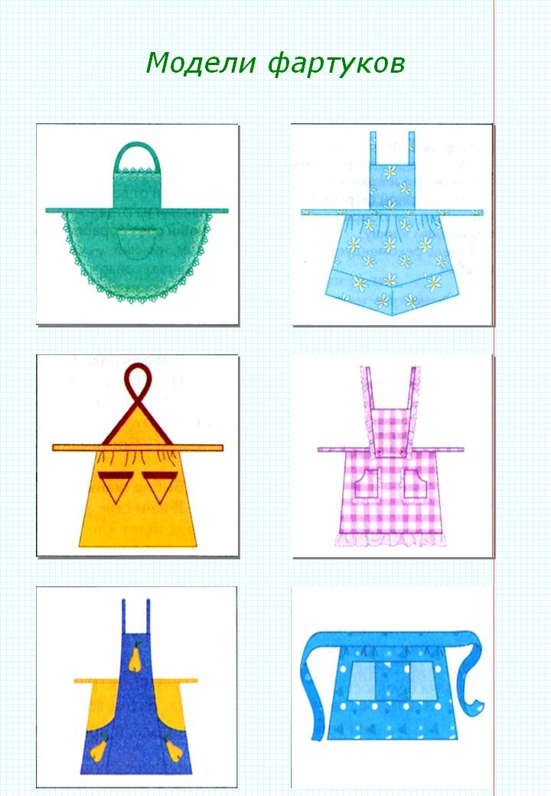

Алжапқыштардың ұқсастығы мен айырмашылығын айта кету.
Ұқсастығы:
Айырмашылығы:,

4. Өнер орталығы Сараманжық жұмыс
Алжапқыш тікпес бұрын, оның сызбасын құрастырып, үлгі дайындайды
Сызбаны даярлау үшін адам денесінің өлшемін алу қажет.
Өлшемді дұрыс алу үшін адам денесіндегі негізгі өлшем сызықтардың орналасуын жақсы білу қажет және мына ережелерді сақтау керек.
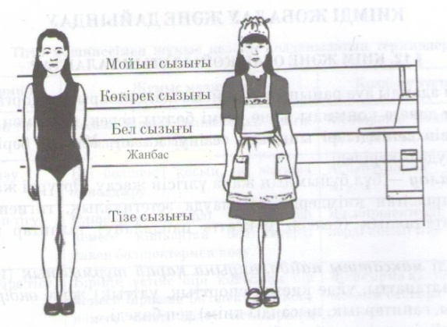

Киімнің негізгі сызбасын құрастыру ушін қолданылатын дененің негізгі конструктивті сызықтары? (мойын сызығы, кеуде сызығы, бел сызығы, мықын сызығы, тізе сызығы)

Проблемалық ситуация.2 (екі)оқушыны тақтаға шығып алжапқышты киіп көреді
- Әр адамға киім дұрыс отыру үшін, сол адамның өлшемдеріне сәйкес тігілуі керек.
Ал ол үшін адамның денебітімінің өлшемін алуымыз қажет.

1.Өлшем алу ережесін сақтау керек
2. Алжапқыш сызбасын даярлау үшін қандай өлшемдер қажет ?

Нұсқау карта Алжапқышты құрастыру үшін келесі өлшем бірліктерді түсіреді
өлшемдер белгілері | Өлшемдер  аталуы | өлшем алу реті | өлшем не үшін қажет | өз өлшемім
Кұ | Кеуденің ұзындығы | Бел сызығынан жоғары қажетті ұзындыққа дейін алынады | Көкірекшенің ұзындығын аңықтау үшін
Тбұ | Төменгі бөлік ұзындығы | Бел сызығынан төмен қарай қажетті ұзындыққа дейін алынады | Төменгі бөлігінің енің аңықтау үшін
Жба | Жартылай бел айналымы | Көлденең денені бел сызығынан айналдыра түсіреді | Белдіктің ұзындығын аңықтау үшін
Жбөк.а | жартылай бөксе айналымы | Бөксені көлденең айналдыра өлшейді | Төменгі бөліктің ұзындығын аңықтау үшін
3. Алжапқыш сызбасын тұрғызу
4. Пішу бөліктерін дайындау Алжапқышты пішірде барлық талаптар ескерілуі керек:
Мата ақауын тексеріп, дикатерлеу
Негізгі жібінің бағыты сақталуы
Бөлшектерді дұрыс орналстыру (алдымен негізгі, кейін ұсақ бөлшектерді орналастыру)
Бормен сызып алу
Тігіс ені болса қосымша сызу Тігіс ендерінің симметриясы
Матаны қозғамай мұқият бөлшектерді қиып алу
Бүгілген жиегіне алжапқыштың жартылай бөлшек лекалосын орналстыру

Декатирлеу -пішу алдында матаны отырмау үшін буға не ыстық суға ұстап ширату, ылғалды-жылумен өңдеу

Мата түрлері, қасиеттері туралы еске түсіру.

Ауа, ылғал өткізгіштігі Тез жуылуы, кебуі Мата талшығы құрамы Өңінің түспеуі, қыртыстанбауы

Пайдалы қасиеті

МАТА ТАҢДАУ

Сәндік қасиеті

Сапасы қыртыстанбауы Мата түсі Созылып түтілмеуі Тігіс әдемі түсуі

5. Еңбек орталығы Матаны пішуге даярлау, пішу
Қол жұмыстарын орындағанда қолданылатын қауіпсіздік ережелерін еске түсіру.
Нұсқау карта таратылып, оқушылар матаға пішім бөліктерін орналастырады.
«Эстафета» ойыны. Үш топқа бірдей мата беріледі.
1. Матаны дұрыс бүктеу.
2. Матаға пішім бөлігін дұрыс орналастыру, түйрегіштермен бекіту.
3. Пішім бөлікті айналдыра сызу.
4. Тігіс қосымшасын ескеріп сызу.
Екі топтың жұмысын өздеріне тексерту, қателерін түзеу.
Қалтаның орнын анықтау, көшіргі тігісті орындау
Пішім бөліктерін матаға орналастыру.
Ені әртүрлі маталарда пішім бөліктері де әртүрлі болып орналасады.
V.Бекіту. 1 Терминологиялық сөз тіркесін табу.
Технология Процесс
Тігім Термин
Көктеу Оқулық
Үлгі Киім
Алжапқыш Сызба

Біздің сабағымыз аяқталуға жақын. Алдарыңыз ашық, жарқын болсын деген тілек білдіремін.
Қол ұстасып тұрайық,
Жарты шеңбер құрайық.
Көріскенше күн жарық,
Сау - саламат, болайық!

«Бағалау» практикасы. (2мин) Критерийлер бойынша формативті бағалау
Мына дискрипторлар арқылы бағалау ұсынады.
Киім түрлерін білемін – 1 балл;
Алжапқыш түрлерін білемін – 1 балл;
Өлшемін алу ережесін білемін – 1 балл;
Алжапқыш айырмашылығын білемін– 1 балл;
Алжапқыш бөліктерін білемін – 1 балл;
Жиыны 5 балл.
Топ басшыларының топ оқушыларын бағалау парағы негізінде оқушыларды бағалау
Топ басшысы дискрипторлар бойынша баллдарын есептеп, оны
«5 баллдық» жүйеге ауыстырып топ мүшелерін бағалайды.
1-2 балл – «2»
3 балл – «3»
4 балл – «4»
5 балл – «5»

Үйге тапсырма: Алжапқышты тігу

